Digitalisierte Rücknahme und Entsorgung von Verpackungen bei PAMIRA– just in time und kontaktlos zu Corona Zeiten
Wiesbaden im Juli 2020, Jährlich fallen in Deutschland über 4.000 Tonnen leere Pflanzenschutzmittelverpackungen an. Der Kunststoff, aus dem sie hergestellt wurden kann wieder verwertet werden. Das System ist einfach: Landwirte sammeln die angefallenen Verpackungen und geben sie an festgelegten Terminen beim Agrarhandel in ihrer Nähe zurück.
Die Rücknahme an den Sammelstellen war bislang ein weitestgehend manueller Prozess, bei dem die Anmeldungen, die Erfassung der Rückgabemengen und die Erstellung des Rücknahmeprotokolls händisch von Kontrolleuren bearbeitet wurde. Gemeinsam mit zauberware und IMMERWIEDER DESIGN konnte RIGK einen deutlich effizienteren, digitalen PAMIRA-Prozess gestalten, von dem alle profitieren – weil er die Arbeit der Beteiligten tagtäglich erleichtert.
Welche Mission hat RIGK als Unternehmen?
Thorsten Heil: Zu unserer Mission gehört es, Verpackungen und Kunststoffe effizient und nachhaltig rückzuführen, dabei das Klima und die Artenvielfalt zu schützen, Lebensräume und Landschaften zu erhalten sowie wirtschaftliche Ressourcen zu schonen. Nachhaltiges und verantwortungsbewusstes Handeln ist unser wichtigstes Ziel. Mit der Rückführung und Verwertung von gebrauchter Pflanzenschutzmittelverpackung wollen wir mit dem PAMIRA-System unseren Beitrag leisten für eine Welt, die auch in Zukunft für uns alle lebenswert ist und von der auch uns folgende Generationen noch profitieren können.

Wie funktioniert das PAMIRA-System und PAMIRA-Zeichen in der Praxis?
Th: Die PAckMIttel-Rücknahme Agrar (PAMIRA®) ist ein einfaches, freiwilliges Rücknahmesystem, welches die deutsche Pflanzenschutzmittelindustrie in Zusammenarbeit mit dem Handel bereits seit 1996 bundesweit erfolgreich praktiziert. Ziel ist es, die verantwortungsvolle und kontrollierte Rücknahme und Verwertung von restentleerten Pflanzenschutzmittel- und Flüssigdüngemittelverpackungen zu gewährleisten. Gebrauchte Verpackungen mit dem PAMIRA-Zeichen können also deutschlandweit zu bestimmten Terminen an unseren Sammelstellen kostenlos abgegeben werden. Die rund 370 Sammelstellen werden dabei vom Handel bereitgestellt. Aktuell werden rund drei Viertel aller Verpackungen von uns über PAMIRA gesammelt und einer geeigneten Verwertung (www.rigk.de/nachhaltigkeit/recycling-bei-rigk) zugeführt. Mehr als 50.000 Landwirte beteiligen sich Jahr um Jahr und pro Termin werden bis zu 500 Rückgaben abgewickelt.

Wie waren die Rahmenbedingungen und wie verlief der PAMIRA-Prozess vor der Digitalisierung?
Th: Für eine sichere und umweltgerechte Entsorgung und Wiederverwertung der zurückgenommenen Pflanzenschutzmittelverpackungen müssen bei der Rückgabe einige Dinge beachtet werden und alles in einem Rücknahmeprotokoll dokumentiert und unterschrieben werden. Bei der Anlieferung an der Sammelstelle werden die Verpackungen durch geschulte Kontrolleure zunächst geprüft und auf einem Papierdokument in zweifacher Ausführung erfasst. Diese wurden bis dato und jedes Jahr wieder mühsam händisch ausgefüllt und anschließend von beiden Seiten unterschrieben. Die Rücknahmemenge konnte anschließend nicht mehr geändert werden.
Den Durschlag des Formulars behielten die Landwirte in zweifacher Ausführung und wir die Originale. Dieser Vorgang ist wichtig für die korrekte abfallrechtliche Dokumentation, aber auch für die Landwirte selbst als Nachweis der ordnungsgemäßen Entsorgung und Verwertung gegenüber der Aufsichtsbehörde. Bei uns wurde das Formular anschließend als analoges Dokument abgelegt.
Wie entstand die Idee für die Digitalisierung des PAMIRA-Prozesses?
Th: Eine erfolgreiche Sammlung sollte so gut wie möglich organisiert sein. Insbesondere kommt es darauf an, dass der Sammeltermin zeitlich passt und den Kunden frühzeitig über geeignete Kanäle kommuniziert wird. Außerdem sollte die Rücknahme so kundenfreundlich wie möglich ablaufen. Bei intensiver Frequentierung der Sammelstelle profitieren davon alle Beteiligten und tragen gemeinsam zum Erfolg des PAMIRA-Rücknahmesystems bei. Wir wussten seit Langem, dass es enormes Verbesserungspotenzial beim Erfassungsprozess und bei der Erstellung des Rücknahmeformulars gab – hatten allerdings noch keine konkrete Vorstellung, wie genau wir den Prozess optimieren und vor allem effizient digitalisieren sollten. Spätestens im initialen Workshop mit zauberware und IMMERWIEDER DESIGN wurde uns bewusst: „Das geht deutlich einfacher und effizienter mit dem Einsatz der richtigen Technik.“ Endlich Schluss mit dem aufwändigen Handling der Formulare. Es war klar: Der papierbasierte Prozess sollte in Zukunft via Tablet, einem stabilen, übersichtlichen Backend und einer Schnittstelle zur Synchronisation in unsere Kundendatenbank digitalisiert werden. So konnten wir in kurzer Zeit bereits ein grobes Projekt-Konzept entwickeln und zauberware mit der Verfeinerung, dem Aufsetzen des technischen Grundgerüsts und IMMERWIEDERDESIGN mit der Ausarbeitung des Designs beginnen.
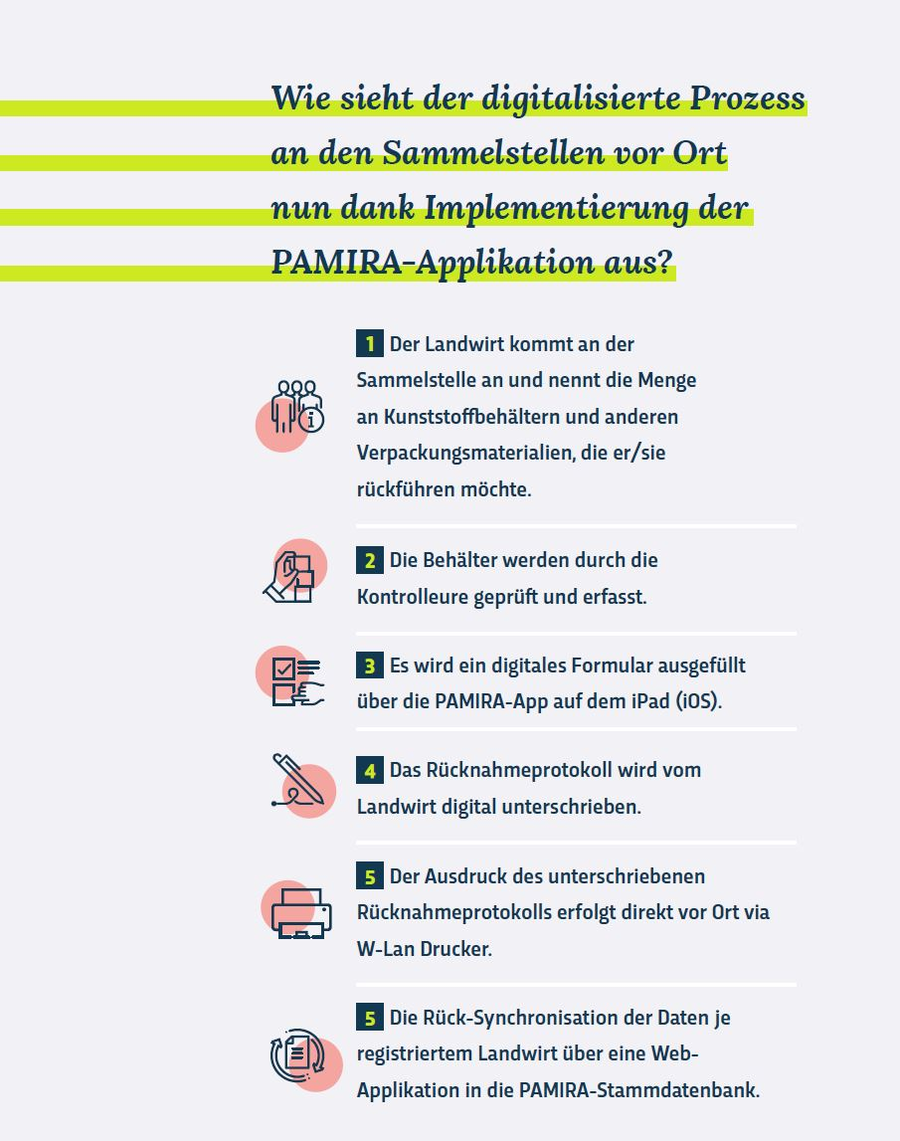
Wie hat sich der PAMIRA-Prozess durch den Einsatz der Web-Applikation und iPads in der Praxis verschlankt?
Th: Jede Anlieferung im PAMIRA-System muss mit einem Annahmeschein dokumentiert werden. Über die neue PAMIRA-Rücknahme-App können die Kontrolleure alle Verpackungsmaterialien so schnell wie nie zuvor mit ihrem iPad erfassen, wenn nötig mit Fotos dokumentieren und die erfassten Daten in die Stammdatenbank synchronisieren. Das Formular kann binnen weniger Sekunden digital unterschrieben, über einen mobilen Drucker ausgedruckt und bei Angabe der Kundenmailadresse zeitgleich auch als PDF übersandt werden. Ein Kontrolleur kann nun in der gleichen Zeit deutlich mehr Rücknahmen erfassen und die Wartezeiten für Landwirte verkürzen sich hierdurch enorm, eine Win-Win-Situation für alle Beteiligten. Gerade zu Covid-Zeiten erleichtert der kontaktlose Prozess den reibungslosen Ablauf enorm. Der Verzicht auf Durchschläge spart Papier und Ressourcen.
Welche Vorteile bietet die PAMIRA-App für Sie als Unternehmen, für Ihre Kontrolleure und für Landwirte?
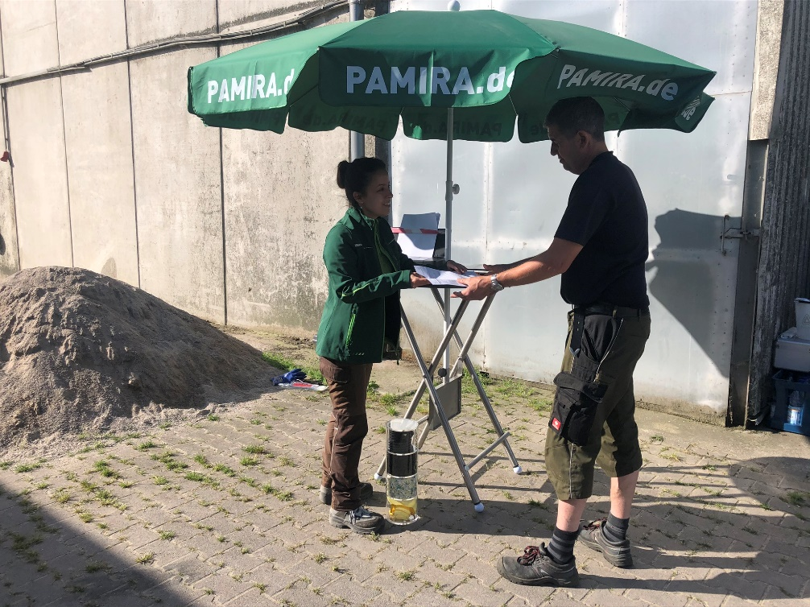
Th: Wir als Unternehmen freuen uns natürlich in erster Linie über die wirtschaftlichen Auswirkungen des verschlankten Prozesses. Unsere Kontrolleure können die Rückgaben effizienter und schneller abwickeln, sodass auch die Landwirte durch verkürzte Wartezeiten und schnellere Rückgaben profitieren. Zudem birgt der digitale Prozess ein deutlich geringeres Risiko der Fehleranfälligkeit. Wir sind froh, das manuelle Erfassen und Einscannen nach der flächendeckenden Einführung der digitalen Lösung endgültig begraben zu haben.
Die digitalisierte Protokollierung der Abgabe lief in allen Test reibungslos. ©Bild RIGK
Auch für den Fall, dass ein Formular einmal verloren geht und sich ein Landwirt bei uns meldet, ist die digitale Speicherung ideal. Da jedes Formular in unserem Backend in den Stammdaten des jeweiligen Landwirts hinterlegt ist, kann es mit wenigen Klicks per E-Mail erneut an ihn versendet werden. All dies führt am Ende des Tages nicht nur zu einer immensen Zeit- und Kostenersparnis, sondern – was uns besonders freut – auch zu einem verbesserten Kundenerlebnis und einer höheren Zufriedenheit aller am Prozess beteiligten Personen.

Gab es vor dem Start des Digitalisierungsprojekts Unsicherheiten oder Blocker?
Th: Für uns war es ein enormer Schritt, ein solches Projekt als Individualentwicklung anzugehen. Uns fehlte die Erfahrung, da wir bislang fast ausschließlich auf Standardlösungen gesetzt haben. Die Risiken, welche durch eine Entwicklung auf der grünen Wiese entstehen, haben uns im Vorfeld natürlich sehr beschäftigt. Deshalb haben wir uns lange mit der Suche nach dem passenden Umsetzungspartner für den Digitalisierungsprozess von PAMIRA befasst. Den nötigen Vertrauensvorsprung haben wir schließlich zauberware und IMMERWIEDER DESIGN gegeben und sind mit dieser Entscheidung bis heute sehr zufrieden. Wir haben uns während des gesamten Projekts in den besten Händen gefühlt und konnten so alle anfänglichen Unsicherheiten, die solch ein Pilotprojekt mit sich bringt, aus dem Weg räumen.
Was waren die größten Herausforderungen in der Digitalisierung des Geschäftsprozesses?
Th: Für uns als Mittelstandsunternehmen gab es im Wesentlichen drei große Herausforderungen, die wir im Projektteam erfolgreich meistern konnten:
Die Zielgruppe: Hier war es uns extrem wichtig, dass die App zwar alle notwendigen Features enthält aber zugleich eine gute User Experience durch ein einfaches und selbsterklärendes Design bietet. Selbst wenn man nicht tagtäglich mit der Bedienung von Tablets und Apps in Berührung ist.
Die äußeren Gegebenheiten an den Sammelstellen: Da es sich fast ausschließlich um Outdoor Locations handelt, bei denen die Sammlungen bei unberechenbaren Wetterverhältnissen und ohne verfügbare Internetverbindung von statten gehen muss, ist eine stabile Offline-Funktionalität für unseren Prozess unabdingbar. Auch das Ausdrucken des Protokolls via W-LAN Drucker und Hotspot muss stabil laufen und hat sich in mehreren Praxistests bewährt.
Saubere Integration des Prozesses in die vorhandene Firmenarchitektur: Damit die erfassten Daten nun zuverlässig in das firmeneigene CRM übertragen werden und die Stammdaten der Kunden angereichert werden können, war es notwendig eine performante und sichere Schnittstelle zu entwickeln. Dabei liegt der Fokus nicht nur auf dem Schutz unserer Kundendaten mit höchsten Sicherheitsstandards, sondern auch auf der Erfüllung aller rechtlichen Anforderungen hinsichtlich der Datenschutzgrundverordnung.
Wie geht RIGK mit der zunehmenden Digitalisierung um und wie ist die Stimmung in der Branche?
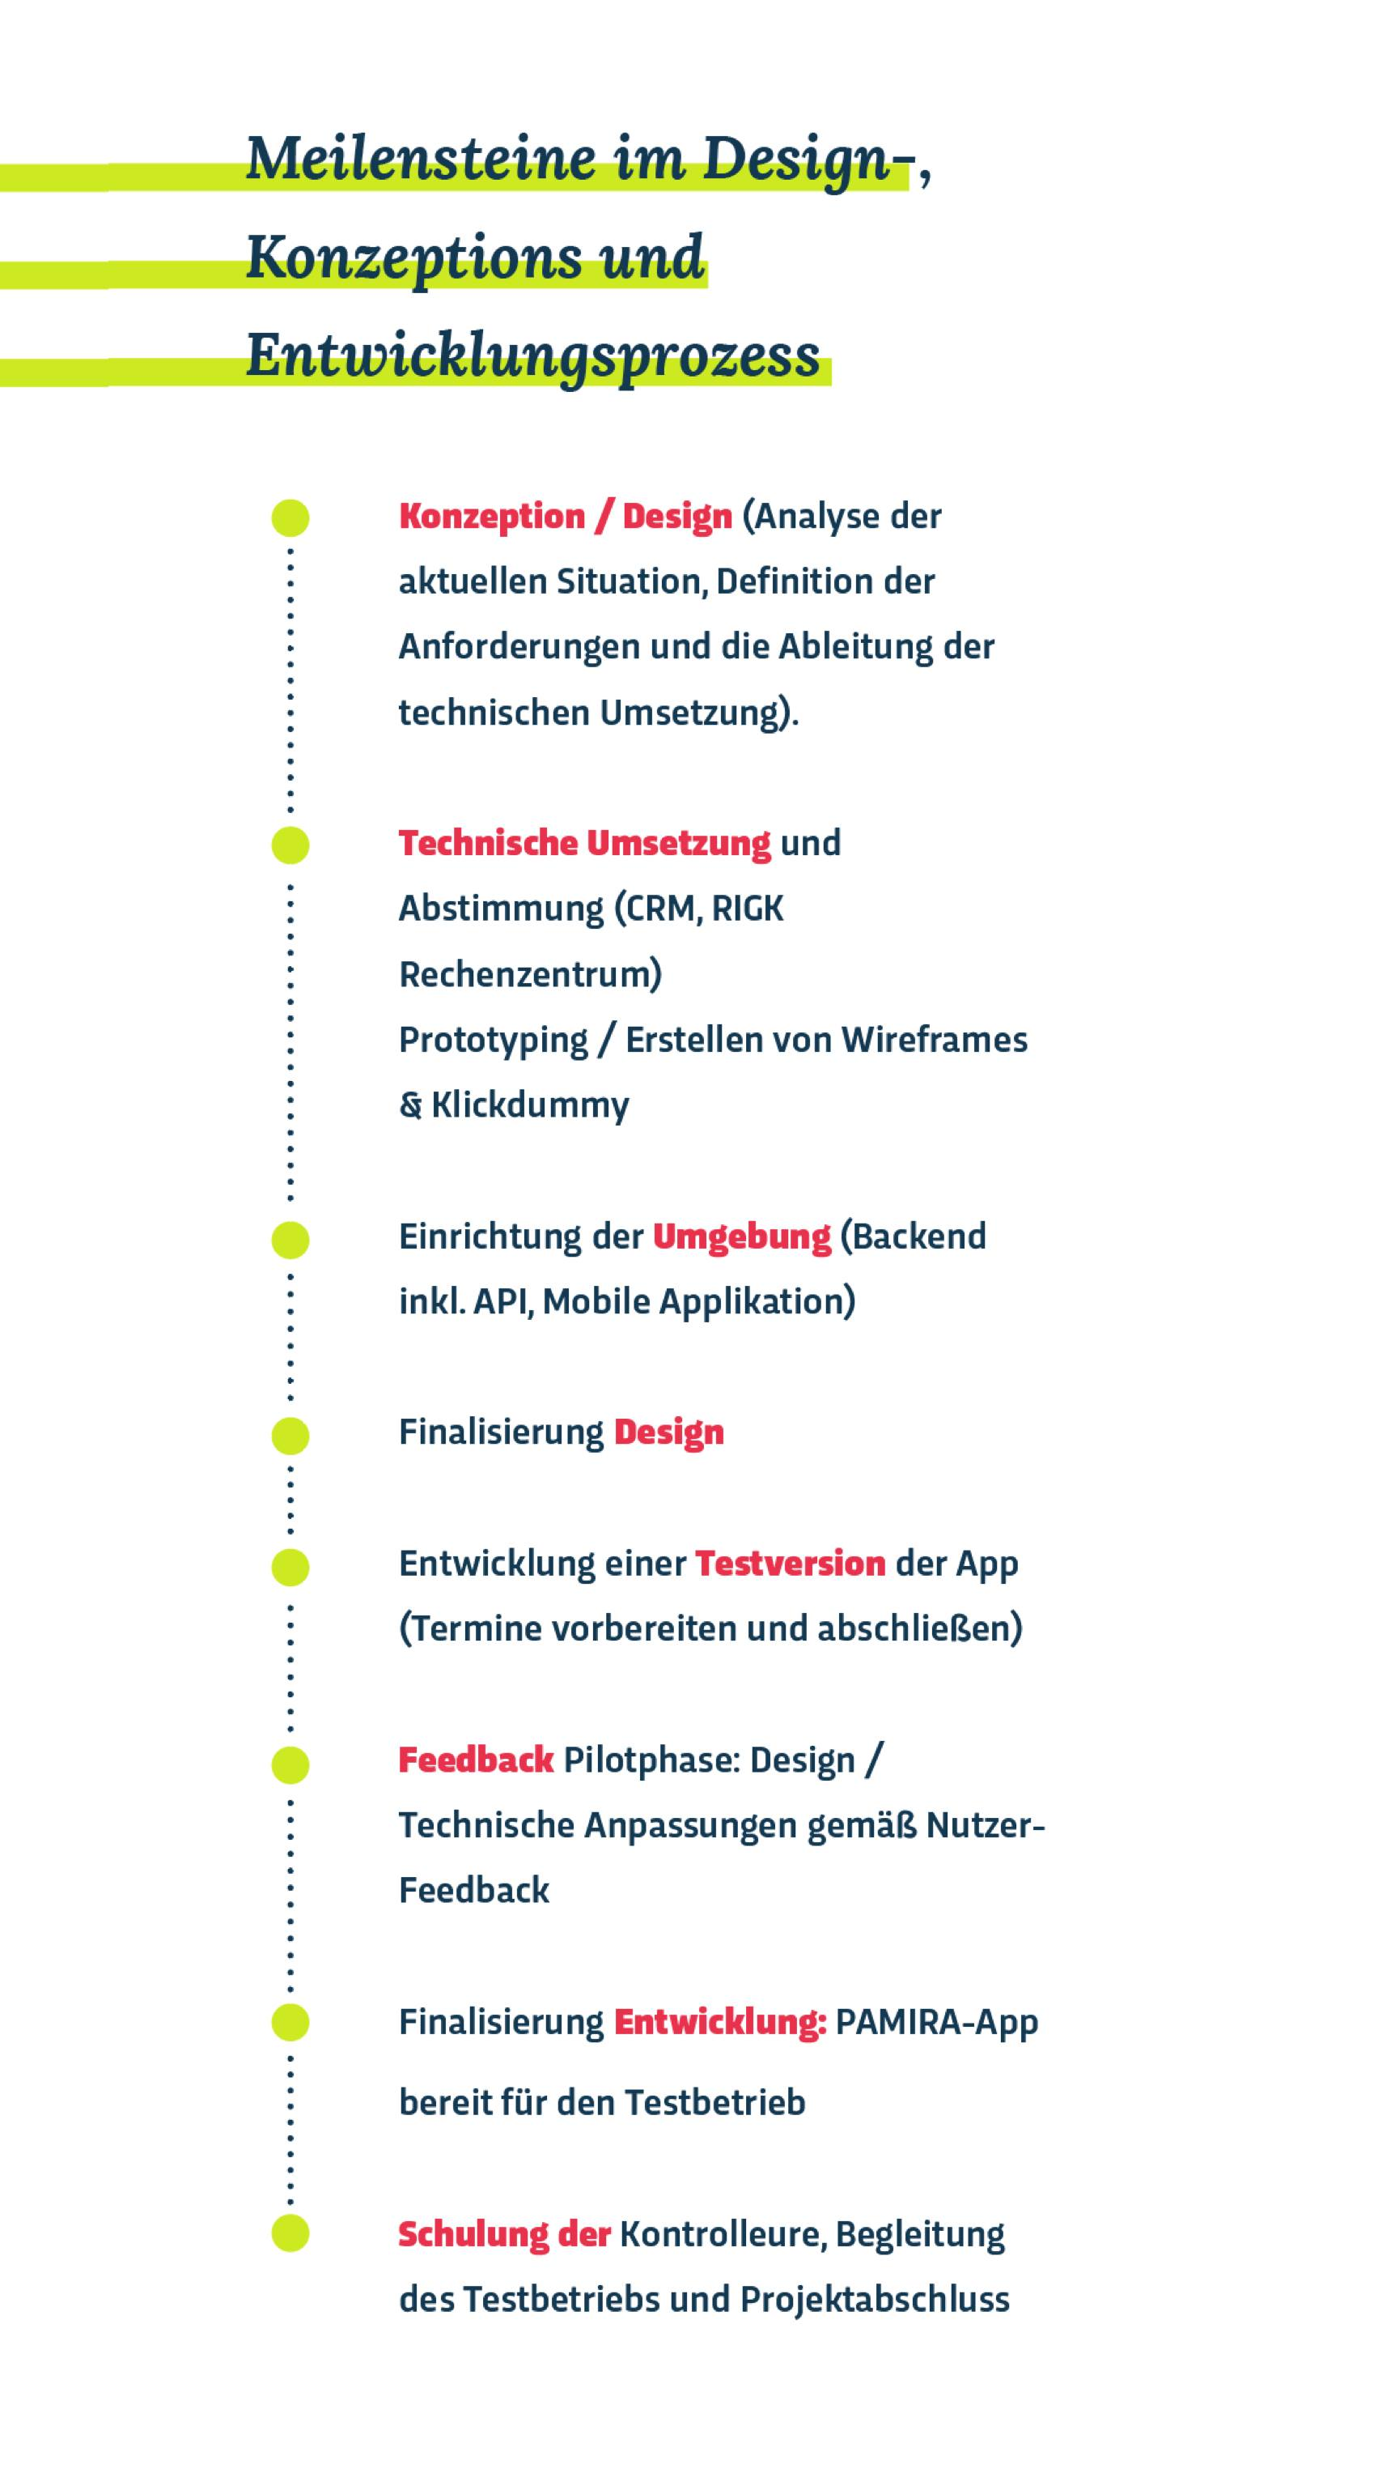
Th: Es ist kein Zufall, dass unser Slogan „Erfahren. Zuverlässig. Innovativ.“ lautet. Die Digitale Transformation ist in allen Industrien in vollem Gange und wer nicht daran teilnimmt riskiert schnell Wettbewerbsnachteile. Natürlich ist das Thema in der Recyclingbranche aktueller denn je und wir arbeiten jeden Tag daran, innovativer und besser zu werden. Wir möchten Vorreiter sein und unsere Prozesse durch Digitalisierung für alle Beteiligten verbessern. Das erfolgreiche PAMIRA-Projekt hat uns gezeigt, dass wir mit dem richtigen Partner an der Hand, unsere Mission, Innovationsführer unserer Branche zu werden, erfüllen können.
Noch scheuen sich gerade kleine und mittelständige Unternehmen zu oft vor einem zunächst vermeintlich hohen IT-Invest oder haben Angst, dass das Projekt zur Kostenfalle werden oder gar an den vielfältigen, technischen Herausforderungen scheitern könnte. Lieber wird dann doch noch an manuellen, fehleranfälligen und ineffizienten Prozessen festgehalten. Genau hier liegen in den Unternehmen meist ganz große ungenutzte Potenziale, die durch die Umstellung und den Einsatz von moderner Soft- und Hardware besser ausgeschöpft werden können. Ich kann Sie nur ermutigen, den nächsten Schritt digital zu gehen.

Weitere Informationen:
Thorsten Heil, System Manager PAMIRA
Tel.: +49 611 308600-17; heil@rigk.de; www.pamira.de

